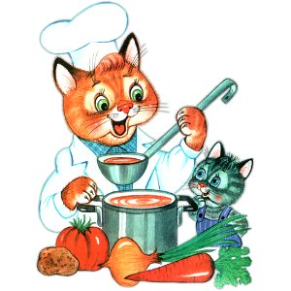
Меню на 6 июня 2022 года
3-7 лет
Выход Калории
ЗАВТРАК
БУТЕРБРОД С СЫРОМ С МАСЛОМ Н/Б(3-Й ВАРИАНТ) 10/10/5 70,83
СУП МОЛОЧНЫЙ С МАКАРОННЫМИ ИЗДЕЛИЯМИ 200 142,63
ЧАЙ С МОЛОКОМ (1-Й ВАРИАНТ) 200 87,15
2-ОЙ ЗАВТРАК
ЯБЛОКИ,. ШТ 57,72
ОБЕД
ОГУРЧИК СОЛЕНЫЙ., 60 6,54
СУП КАРТОФЕЛЬНЫЙ С ГОРОХОМ(2021) 200 124,79
КОТЛЕТЫ "ШКОЛЬНЫЕ" 70 196,63
РИС ПРИПУЩЕННЫЙ(2021) 130 188,18
КОМПОТ ИЗ СУХОФРУКТОВ.(2018) 200 89,06
ХЛЕБ ПШЕНИЧНЫЙ 20 46,88
ХЛЕБ РЖАНОЙ. 40 88,48
ПОЛДНИК
СНЕЖОК., 220 151,80
ПЕЧЕНЬЕ САХАРНОЕ, 3 ШТ 149,69
УЖИН
САЛАТ ИЗ СВЕКЛЫ С ЧЕСНОКОМ. 50 64,16
СУФЛЕ ИЗ ОТВАРНОЙ ПЕЧЕНИ 70 122,54
КАРТОФЕЛЬ,ТУШЕННЫЙ С ЛУКОМ(2021) 130 149,77
ЧАЙ С САХАРОМ.(2018) 180 36,17
ХЛЕБ РЖАНОЙ 20 44,24

